**Bad Füssinger „magic blue OpenAir“ 2024**

**begeisterte rund 7.000 Besucher und Besucherinnen**

*Drei Tage unvergessliches Konzertfeeling zwischen Europas beliebtesten Thermen: Die Veranstalter ziehen eine positive Bilanz der diesjährigen Großveranstaltung. Auch 2025 wird es Anfang August wieder ein magic blue OpenAir geben – mit einem großen Schlagertag am 2.8.2025. Tickets für diesen Eventtag sind bereits ab dem 3.8.2024 im Vorverkauf erhältlich.*

Bad Füssing - **Unter freiem Himmel im wunderschönen Ambiente des Bad Füssinger Kurparks Superstars aus der bayerischen und deutschen Musikszene live erleben und gleichzeitig auch als Familie einen unvergesslichen gemeinsamen Tag genießen: Es war dieses Event-Konzept, das jetzt beim 2. „magic blue OpenAir“ in Bad Füssing rund 7.000 Besucher und Besucherinnen an den drei Festivaltagen (1. bis 3. August) begeisterte.**

„Die steigenden Besucherzahlen, vor allem am Schlagersamstag, zeigen uns, dass wir auf dem richtigen Weg sind, und die positiven Rückmeldungen bestärken uns in unseren Anstrengungen“, sagte Bad Füssings Kur- und Tourismusmanagerin Daniela Leipelt in einer ersten Bilanz. Sie zog ebenso wie der Bad Füssinger Bürgermeister Tobias Kurz ein positives Resümee: „Das 2. magic blue OpenAir war ein großer Erfolg und hat einmal mehr deutlich gemacht, welche überregionale Strahlkraft Bad Füssing mit bekannten Top-Künstlern auch bei musikalischen Großereignissen entfaltet“, sagte Bürgermeister Kurz.

Zum zweiten Mal hatte sich Bad Füssings „grünes Herz“, der Kurpark, drei Tage lang in eine riesige Konzertarena unter freiem Himmel verwandelt. Mit „Alphaville – The Symphonic Show“ wagte Deutschlands größte Synthie-Pop-Export-Gruppe zum Auftakt am ersten Festivaltag den Schritt ins Symphonische. Am zweiten Tag des OpenAirs stand mit Tim Bendzko einer der aktuell erfolgreichsten deutschsprachigen Musiker auf der Bühne im Kurpark.

Ein Festival, acht Stunden Live-Musik, elf Künstler mit zusammen hunderten Millionen verkauften Tonträgern: Das Line-up der „BR Schlager-Party“ am dritten und letzten Festivaltag war spektakulär. Die Live-Auftritte von Nino de Angelo, Marianne Rosenberg, Ella Endlich und Lucas Cordalis sorgten für beste Stimmung. Auch Ross Antony, Marie Reim, „Die Schlagerpiloten“ und Pauline heizten dem Publikum ein. Beatrice Egli zündete das „musikalische Schlussfeuerwerk“. Anna-Carina Woitschack und Vincent Gross führten souverän durch das Programm. Der Tag war wie im Vorjahr als großes OpenAir-Event für die ganze Familie konzipiert. Der Schlagertag war auch 2024 die besucherstärkste Veranstaltung des Festivals.

**Das Ziel: Das OpenAir als Sommerhöhepunkt**

**dauerhaft im Veranstaltungskalender etablieren**

Die Bad Füssinger Kur- und Tourismusmanagerin äußerte sich zufrieden über den erfolgreichen Verlauf des Festivals. „Wir freuen uns über das wachsende Interesse unserer Gäste und darüber, dass wir in diesem Jahr einen weiteren großen Schritt gehen konnten, das neue Festival dauerhaft als Sommerhöhepunkt in Europas beliebtestem Kurort zu etablieren“, so Leipelt. Mit dem magic blue OpenAir sei für viele Gäste ein zusätzlicher Anlass für eine Reise nach Bad Füssing geschaffen worden.

„Davon profitieren unsere Gastgeber und unsere Gastronomie – und letztlich unser gesamter Ort“, betonte auch Bürgermeister Kurz. Er bedankte sich insbesondere bei Veranstaltungsleiter Markus Kagleder für die professionelle Organisation. „Ich bin stolz, wie engagiert sich die Mitarbeiterinnen und Mitarbeiter der Gemeinde auch in diesem Jahr wieder eingebracht haben“, so der Rathauschef. Er dankte den Teams des VeranstaltungsService sowie des Kur- und GästeService, dem Betriebshof, dem Reinigungsteam, den Haustechnikern, der Ver- und Entsorgung und der Rathausverwaltung.

„Neben allen Künstlern, den Bühnentechnikern, unseren Cateringpartnern und dem Sicherheitsdienst gilt unser besonderer Dank für die wertvolle Unterstützung des Festivals auch allen ehrenamtlich Mitwirkenden wie der Bad Füssinger Feuerwehr und dem Malteser Hilfsdienst, allen Bad Füssinger Gastgebern und weiteren Betrieben sowie allen Anwohnern“, so der Bürgermeister.

Ein Großereignis dieser Dimension sei nach seinen Worten nur dann erfolgreich, wenn der gesamte gastgebende Ort dies so fantastisch mitträgt und auch der Gemeinderat dahintersteht. „Alle aufgetretenen Künstler haben Bad Füssing als Gastgeberort ein großes Kompliment ausgesprochen und wir haben eine echte Chance, das magic blue OpenAir als feststehende Größe im Veranstaltungs- und Festivalkalender für Niederbayern dauerhaft zu etablieren“, freute sich auch Daniela Leipelt.

**3. magic blue OpenAir im August 2025:**

**Termin und die Künstler für den Schlagersamstag stehen bereits fest**

Die ersten Weichen für das 3. magic blue OpenAir haben die Organisatoren in Bad Füssing bereits gestellt: Es wird nach Worten des Veranstaltungsleiters wieder Anfang August stattfinden. Die bei den Gästen besonders beliebte Schlagerparty am Samstag, den 2. August 2025 steht bereits fest.

Eine Reihe an Künstlerverträgen ist bereits unter Dach und Fach: Geplant sind Auftritte von Eloy de Jong, Patrick Lindner, Anita Hoffmann und der Gruppe Wind. Auch Kristina Bach, Michael Holm, Mike Leon Grosch, Sonia Liebing und Vanessa Mai haben bereits fest zugesagt. Die Publikumsfavoriten Anna Carina Woitschack und Vincent Groß werden auch im kommenden Jahr wieder den Schlagersamstag moderieren.

„Mit weiteren Künstlern für die anderen Tage des magic blue OpenAir 2025 sind wir aktuell in intensiven Abstimmungen“, so Markus Kagleder.

Karten für die Schlagerparty 2025 sind bereits ab sofort über den Vorverkauf erhältlich.

Alle weiteren Infos zum Event 2025 und Tickets unter: [www.magicblue-openair.de](http://www.magicblue-openair.de).

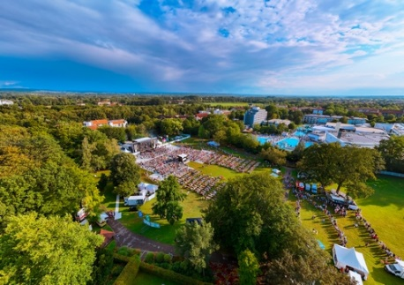

*Das Bad Füssinger „magic blue OpenAir“ vom 1. bis 3. August 2024*

*begeisterte rund 7.000 Besucher und Besucherinnen.*

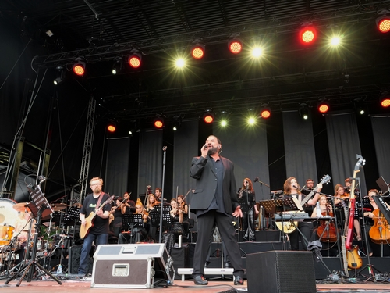

*Mit „Alphaville – The Symphonic Show“ wagte Deutschlands größte Synthie-Pop-Export-Gruppe zum Auftakt am ersten Festivaltag den Schritt ins Symphonische.*

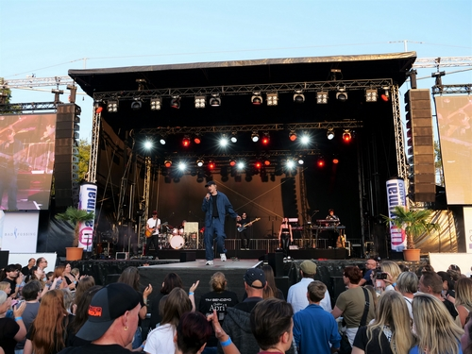

*Am zweiten Tag des OpenAirs stand mit Tim Bendzko einer der aktuell erfolgreichsten deutschsprachigen Musiker auf der Bühne im Kurpark.*

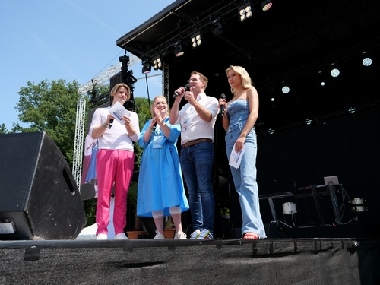

*Kur- und Tourismusmanagerin Daniela Leipelt (2. v.l.) und Bürgermeister Tobias Kurz (2. v.re.) eröffneten zusammen mit den Moderatoren Vincent Gross (l.) und Anna-Carina Woitschack (re.) die große BR-Schlagerparty am Samstag, den 3. August.*

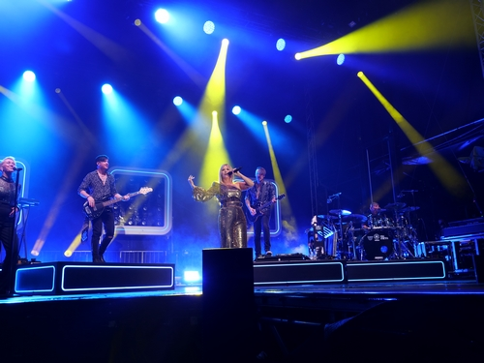

*Beatrice Egli zündete das „musikalische Schlussfeuerwerk“ der großen BR-Schlagerparty.*

*Fotos: Kur- & GästeService Bad Füssing*